Выписка из Протокола № 2

заседания правления ЖСК «Псков» от 07.02.2012

Присутствовали: все члены правления - Скворцов В.В., Белова В.В., Сазонов Н.В. Логин В.Н. Силькис М.Г.

Повестка дня:
- Об организации очередного общего собрания членов ЖСК в форме заочного голосования.
- Об инициировании и организации внеочередного собрания собственников помещений домов ЖСК по вопросу капитального ремонта домов в рамках программы софинансирования (Постановление Правительства г. Москвы № 575-ПП).

По пункту 1 повестки дня.
Единогласно приняты следующие решения:
1.В связи с отказом руководства школы 962 в предоставлении помещения для очного собрания и отсутствием поблизости аналогичного по размерам зала провести очередное отчетное Общее Собрание (конференцию) членов ЖСК в форме заочного голосования.
6.До окончания приема решений членов ЖСК (01.03.2012) провести информационные собрания членов ЖСК по подъездам в помещении правления.
7. Принять в члены ЖСК «Псков» следующих лиц подавших между очередными собраниями заявления о приеме в члены ЖСК: Романову С.Ю.(1-22), Гайдукову Л.Н.(1-102), Ельбиеву Е.А.(1-181), Барзиловича В.В.(1-183), Попова А.С.(1-209), Титанкову Р.Т.(1-211), Сидорову Г.М.(1-250), Воронцова В.Г.(1-320), Терехину З.С.(3-35), Мугурдумову А.Г.(3-76), Мугурдумову М.Г.(3-76), Стопчинского А.В.(3-87), Любимкину Н.В.(3-185), Зенину Ю.В.(3-213), Фудс Е.Н.(3-232), Реброва В.В.(3-280), Тараканова С.М.(3-303), Андрееву Е.А.(3-322), Забелло С.С.(3-356), Боброва Р.В.(3-381). Предложить Общему собранию утвердить настоящее решение.
8..Принять последнюю редакцию регламента ЖСК «Правила пользования имущественным комплексом ЖСК». Предложить Общему собранию утвердить настоящее решение.

По пункту 2 повестки дня.
Единогласно приняты следующие решения:
1.Инициировать внеочередное Общее Собрание собственников помещений по вопросу капитального ремонта домов в рамках программы софинансирования (Постановление Правительства г. Москвы № 575-ПП).
2.Провести внеочередное собрание с окончанием приема решений собственников 05.03.2012.

Председатель Правления ЖСК «Псков»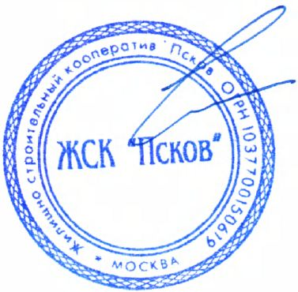Скворцов В.В.

